Organizaciones del Fospa rechazan sospechosa invasión a local de Fase en Brasil
Mayo 4, 2017 Brasil Brasil, Noticias del FOSPA

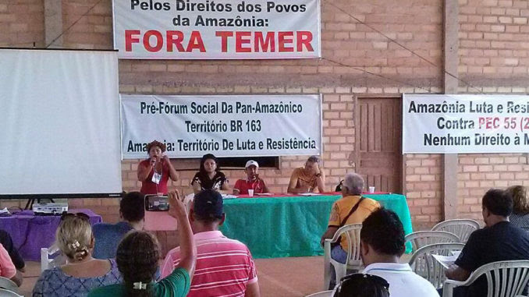
- Fase Amazonía, organización parte del proceso del VIII Foro Social Pnamazónico (Fospa) en Brasil, ha sufrido una invasión de su local que evidencia sospechosas características de amedrentamiento y persecución
- Las organizaciones partes del Fospa rechazan categóricamente esta invasión y exigen al Estado brasilero garantías de sus derechos a la sociedad civil y los movimientos sociales
- Les dejamos la comunicación de nuestro compañero de Fase y el Fospa, Guilherme Carvalho, quien informa sobre esta preocupante situación, más aún en el contexto del actual gobierno golpista en Brasil
Colegas,
Vocês todos devem ter sido informados(as) que o escritório da FASE Amazônia foi invadido no último final de semana. As evidências nos fizeram acreditar num primeiro momento que tratou-se tão somente de uma tentativa de assalto. Contudo, com o decorrer do tempo alguns fatos passaram a nos intrigar fortemente e hoje temos dúvidas se o ocorrido não tratou-se de fato de um ato criminoso contra a instituição na busca de informações, por exemplo. Eis os fatos:
- Com exceção de uma câmara de vídeo antiga nenhum outro equipamento foi levado, em que pese o(s) ladrão(ões) ter(em) tido acesso a todas as salas (menos a da administração);
- Encontramos um saco plástico de lixo cheio de materiais de limpeza, bem como uma caixa de som devidamente embalada tentando nos fazer crer que esses eram os objetos que tentariam levar;
- Encontramos uma garrafa de vodka vazia numa das salas onde os armários foram revirados (armários contendo documentos contábeis e outros);
- Todavia, quem invadiu o escritório teve o cuidado de abrir a central telefônica. Por que? Para que?;
- Além disso, o modem de acesso à internet foi desligado. Um ato que pode demonstrar a preocupação de quem invadiu a FASE de impedir qualquer tentativa de monitoramento remoto da sede. Exemplo: nenhum de nós poderia ver imagens pela internet das câmaras de segurança.
Diante disso, a hipótese de que fomos na verdade vítimas de um crime com conotações políticas passou a ser a variável mais relevante. No momento estamos reforçando nosso aparato de segurança, alterando procedimentos internos, checando os equipamentos etc. Já fizemos o BO e vamos realizar algumas ações relacionadas à segurança da informação. A situação política no Brasil inspira muita preocupação. Estamos caminhando para uma situação de confrontos em escalas cada vez maiores e sob o risco, inclusive, do endurecimento do regime. Precisamos redobrar nossas atenções.
Abraços.
Guilherme Carvalho
Coordenador da FASE Amazônia

